Interfaz senalingua

Presentado a: Instructor César Marín Cuéllar Chacón
Por Aprendiz: Erik Santiago Alegria Rojas
Ficha: 3312932
Competencia:

Resultado de Aprendizaje:

Tecnólogo en Análisis y Desarrollo de Software
Servicio Nacional de Aprendizaje SENA
Centro de Teleinformática y Producción Industrial
Regional Cauca

Popayán, día 11 de 02 del año 2026

Tabla de Contenido

Contenido
Caso De Estudio: Sistema de Gestión de Reservas para un Centro Deportivo. 3

Colores
- Peter Pan (#7BB601)
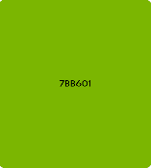
- Lima Jugosa (#B3CF32)
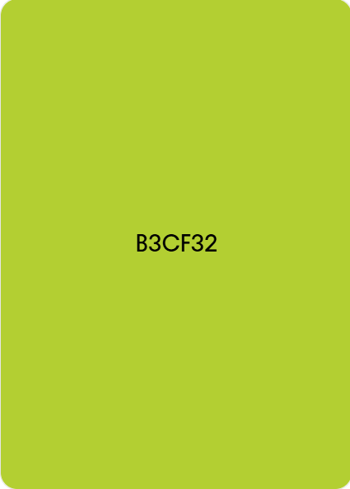
- Hormigón (#F2F2F2)
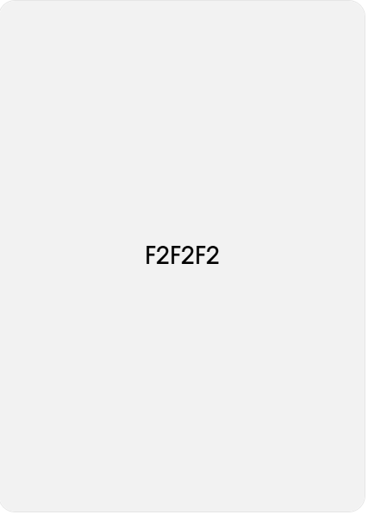
- Gris Claro (#D3D3D3)
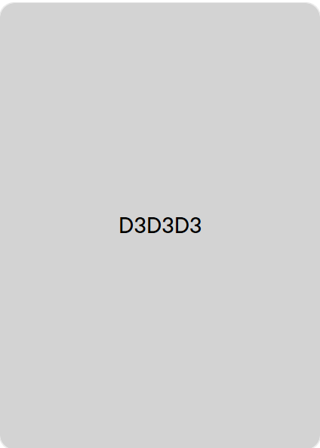
- Gris (X11) (#BDBDBD)
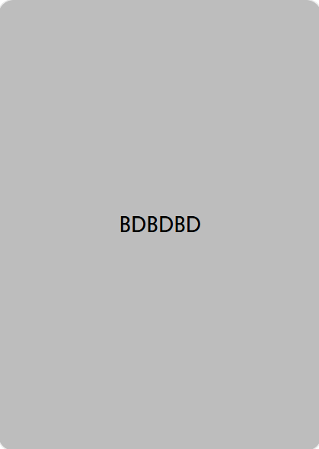
- Gris (#808080)


